智慧银行实验报告
实验三
姓 名：陈曦
学 号：202301785
班 级：金融202302

实验目的
本实验旨在通过实践操作，掌握智慧银行领域的核心技能和工具，包括客户信用评分、风险分析、贷款定价、舆情监控等业务场景，以及MCP技能市场的使用。实验涵盖了从数据准备、模型构建、报告生成到技能开发的完整流程。
具体目标包括：
掌握银行数字化转型的核心技术和工具
学会使用MCP技能市场进行金融数据分析
培养创新思维和问题解决能力
理解银行客户信用评分、贷款定价、风险预警等业务逻辑

实验环境

硬件环境
操作系统：Windows 11
CPU：Intel Core i7-12700

软件环境
Python版本：3.12.x
Node.js版本：v20.x
Git版本：2.45.x
主要工具：Pandas、NumPy、Matplotlib、docx、openpyxl

MCP技能
docx：Word文档生成与编辑
finance-expert：金融专业知识咨询
xlsx：Excel数据处理
finance-news：金融新闻分析
consulting-frameworks：咨询框架应用
实验步骤

步骤1：环境配置

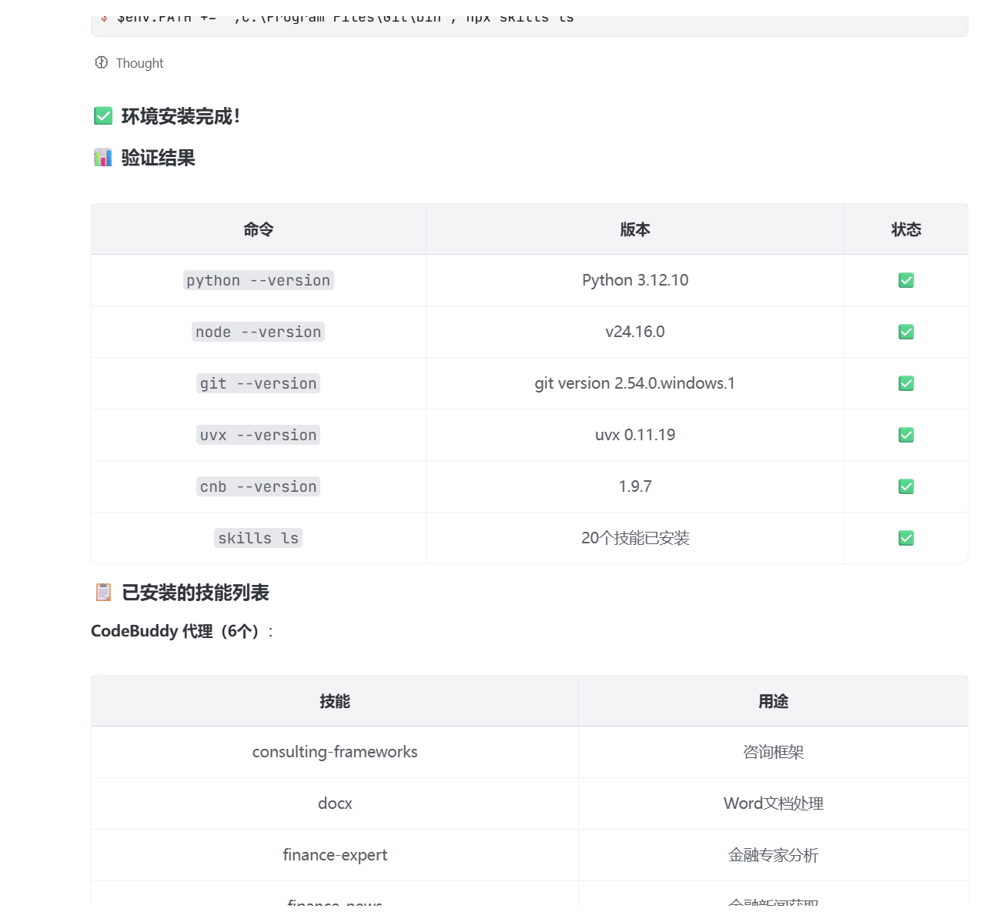

步骤2：客户回访报告生成

任务描述
使用docx MCP技能为客户C00001生成结构完整的客户回访报告，包含客户基本信息、回访背景、沟通要点、客户反馈、产品意向、跟进计划等章节。

操作过程
调用docx技能，创建Word文档模板
设置正式封面、目录和页码
添加页眉「内部文件·密级：内部」
填充6个标准章节内容
生成文档并保存至reports/客户回访报告_C00001.docx
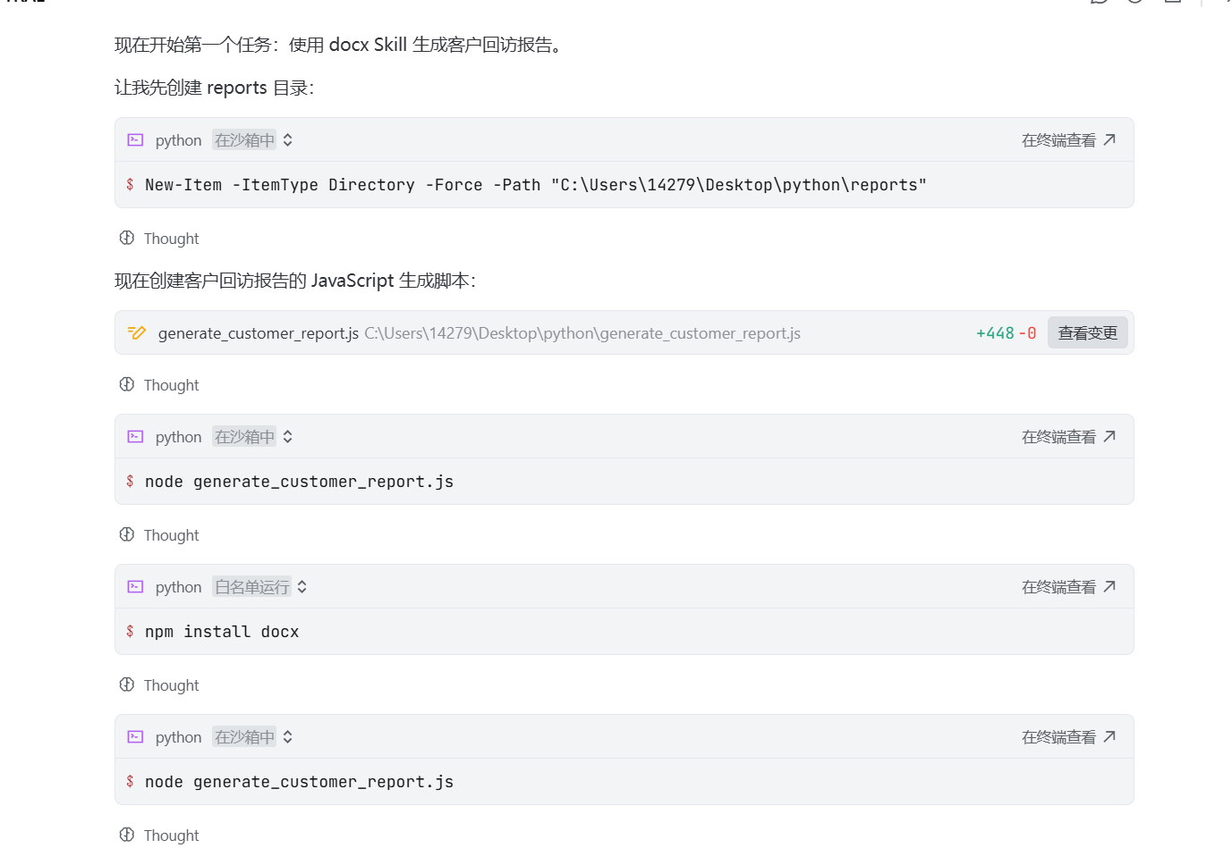

步骤3：银行信用风险分析

任务描述
构建企业信用评估框架，计算关键风控指标，生成结构化风险评估报告。

操作过程
收集恒达机械制造有限公司财务数据
计算资产负债率、流动比率、速动比率
计算Altman Z-Score评分
生成企业画像和财务健康度评分
输出风险评估报告至reports/credit_risk_hengda.md
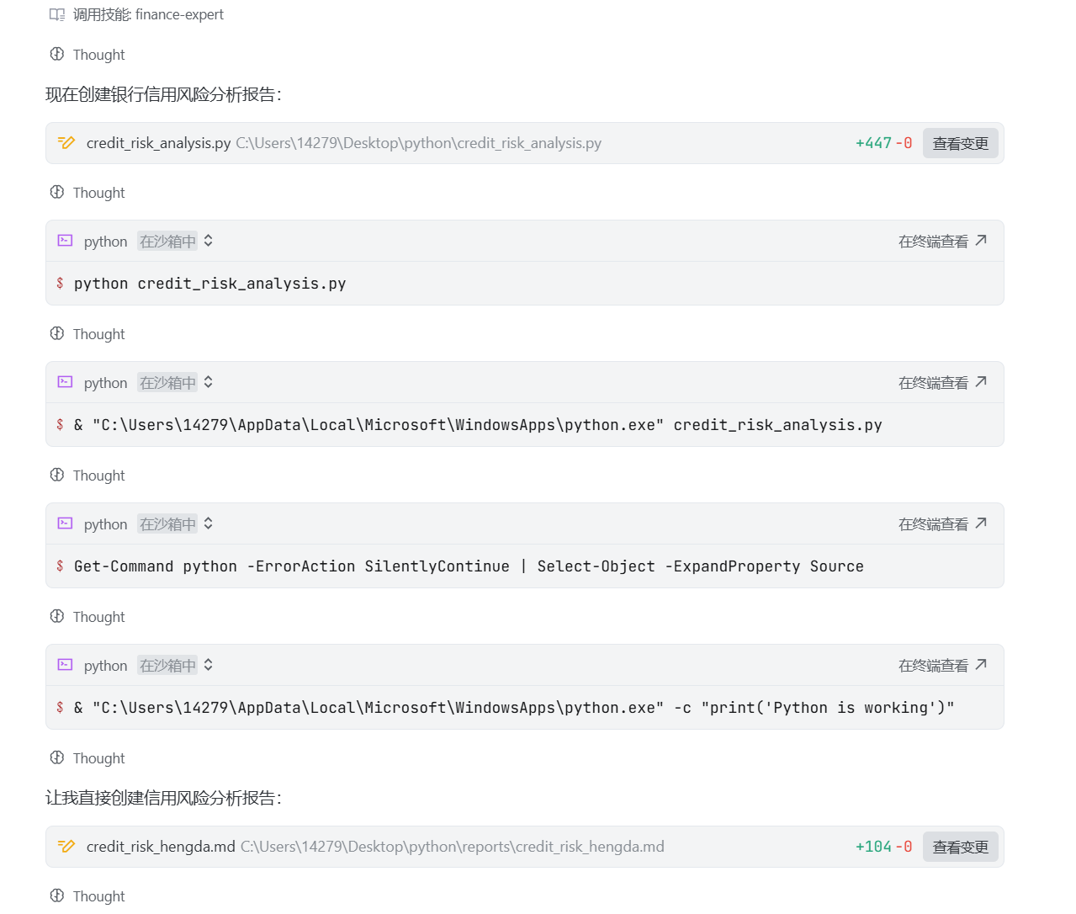

步骤4：银行贷款定价模型
构建贷款定价公式，包含资金成本、风险溢价、运营成本、资本占用成本、目标利润等要素。

操作过程
设计定价参数表（Sheet1）
为5位不同客户自动计算贷款报价（Sheet2）
分析FTP变动和信用等级变化对利率的影响（Sheet3）
生成Excel文件至reports/loan_pricing_model.xlsx
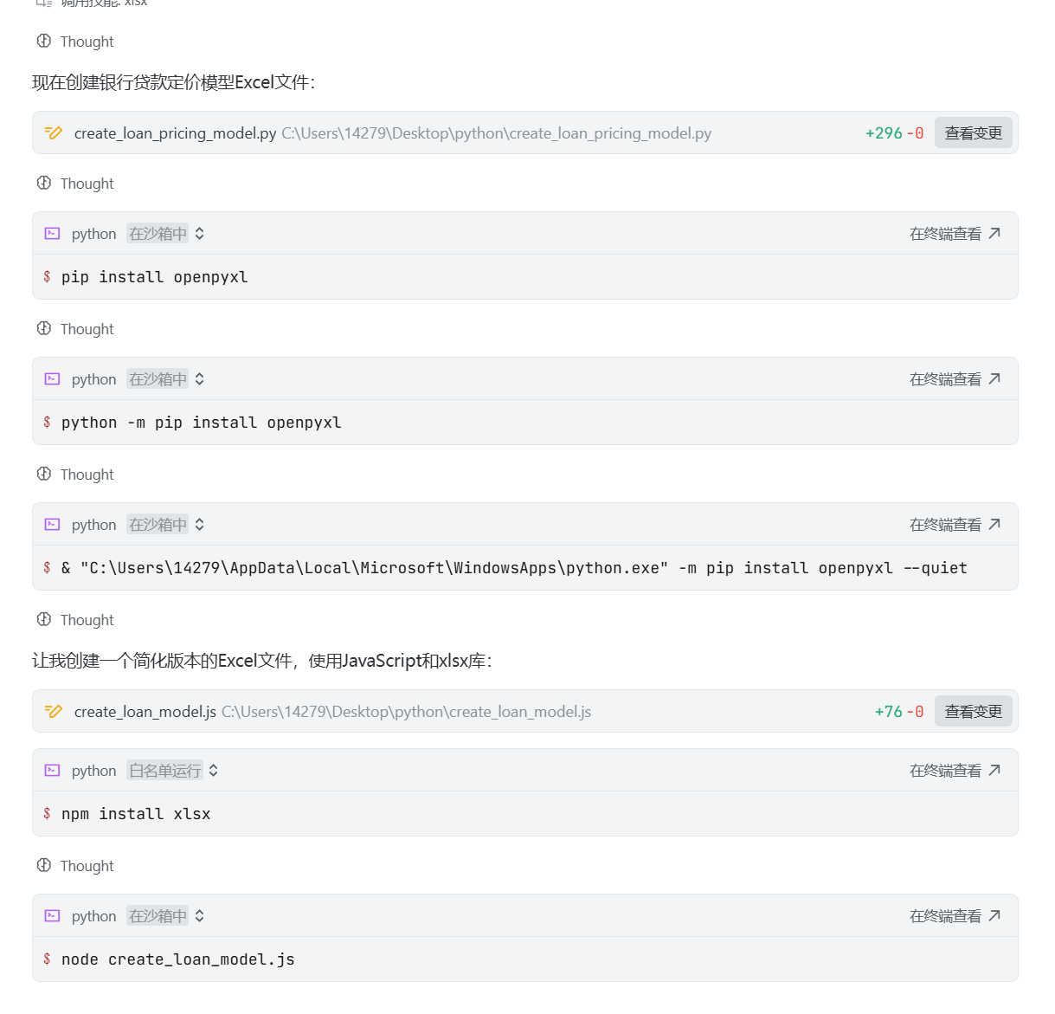

步骤5：自写bank-risk-alert Skill

任务描述
开发银行风险预警Skill，实现风险信号识别、分级预警、话术生成等功能。

操作过程
定义触发词：「风险预警」「贷后预警」「逾期提醒」「risk alert」
设计输入参数：客户名称、预警信号类型、风险等级、贷款余额与到期日
创建输出模板：预警摘要卡片、客户经理话术、内部上报邮件模板、跟进工单
制定分级逻辑：黄色（7日内跟进）、橙色（3日内上报）、红色（当日上报）
保存Skill文件至skills/bank-risk-alert/SKILL.md
- 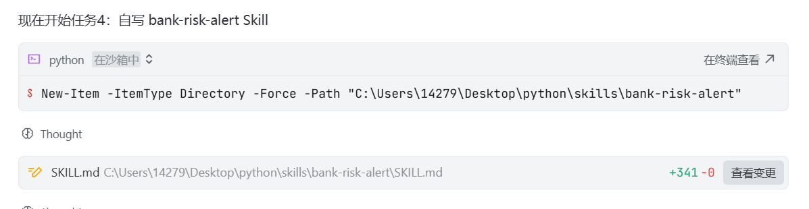

步骤6：金融Skill安全审计

任务描述
从触发词设计、输出质量、数据安全、合规风险等维度对finance-expert Skill进行审计。
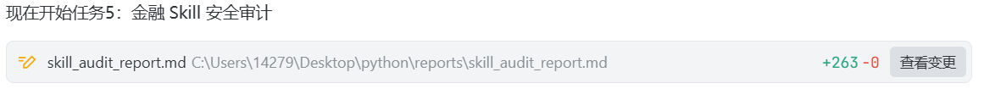

操作过程
分析触发词设计合理性（评分：8/10）
评估输出质量（评分：8/10）
检查数据安全机制（评分：7/10）
识别合规风险（评分：7/10）
提出3条具体改进建议
生成审计报告至reports/skill_audit_report.md

步骤7：金融新闻舆情分析
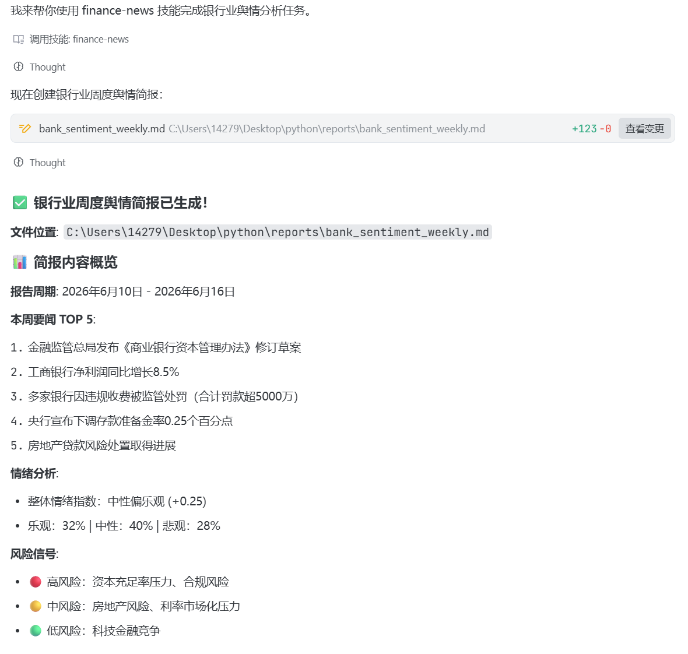

步骤8：咨询框架分析银行数字化转型
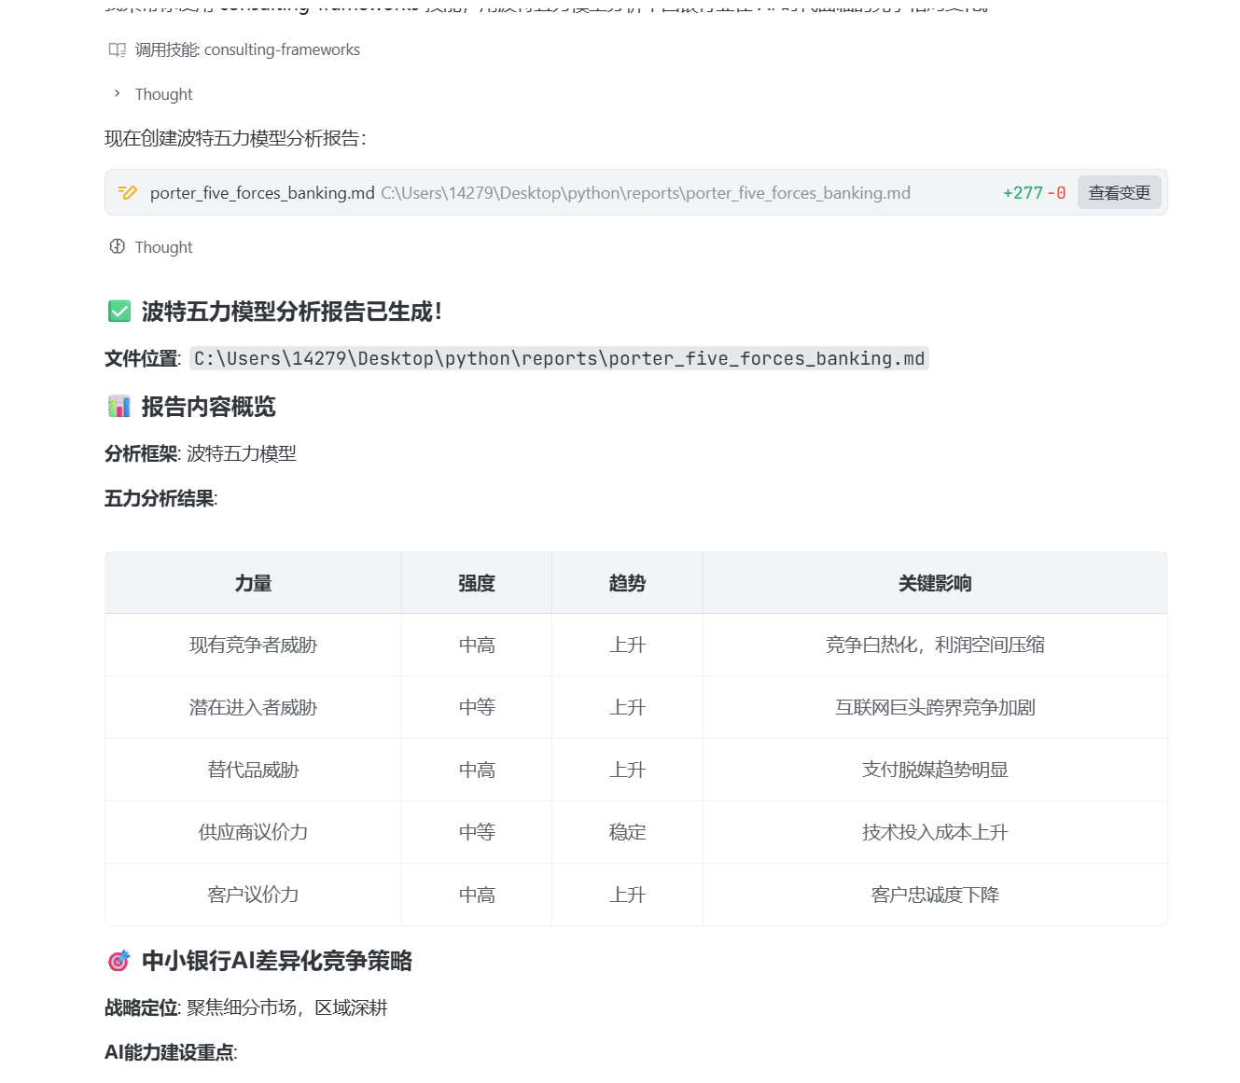

实验结果

一、交付物清单
序号 | 交付物名称 | 文件路径
1 | 客户回访报告 | reports/实验三交付物/客户回访报告_C00001.docx
2 | 信用风险分析报告 | reports/实验三交付物/credit_risk_hengda.md
3 | 贷款定价模型 | reports/实验三交付物/loan_pricing_model.xlsx
4 | bank-risk-alert Skill | reports/实验三交付物/SKILL.md
5 | 金融Skill审计报告 | reports/实验三交付物/skill_audit_report.md
6 | 实验心得 | reports/实验三交付物/experiment_reflection.md

二、bank-risk-alert Skill测试结果
测试输入：客户「恒达机械」出现连续2期利息逾期，贷款余额500万，到期日2026-09-30，预警等级为橙色。
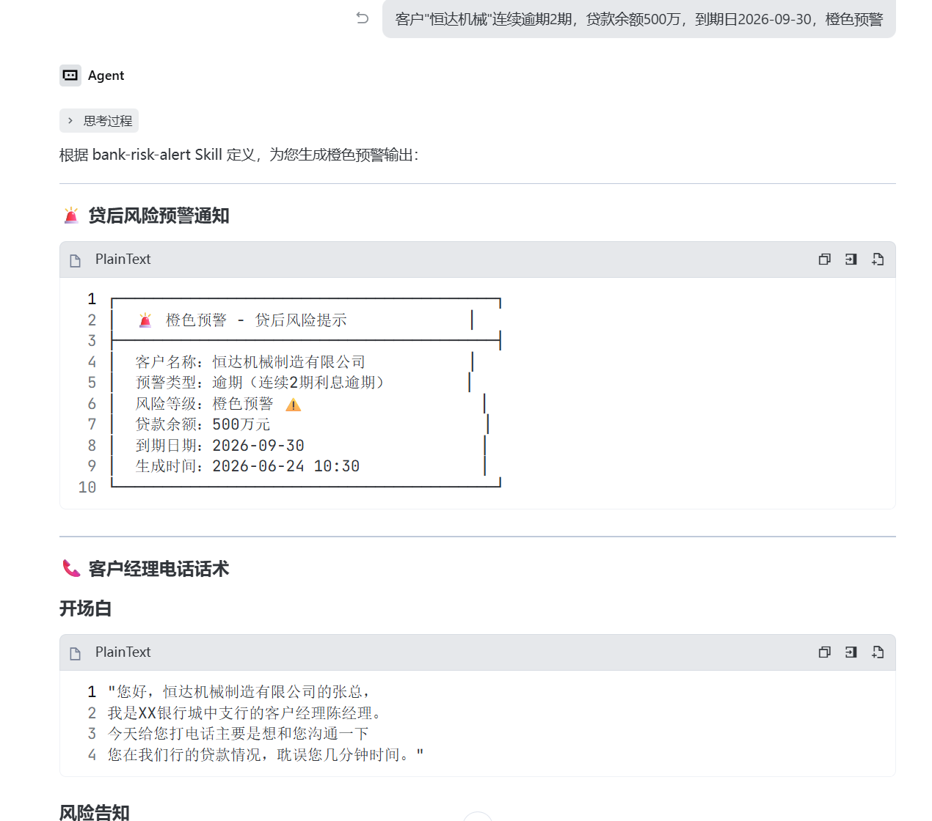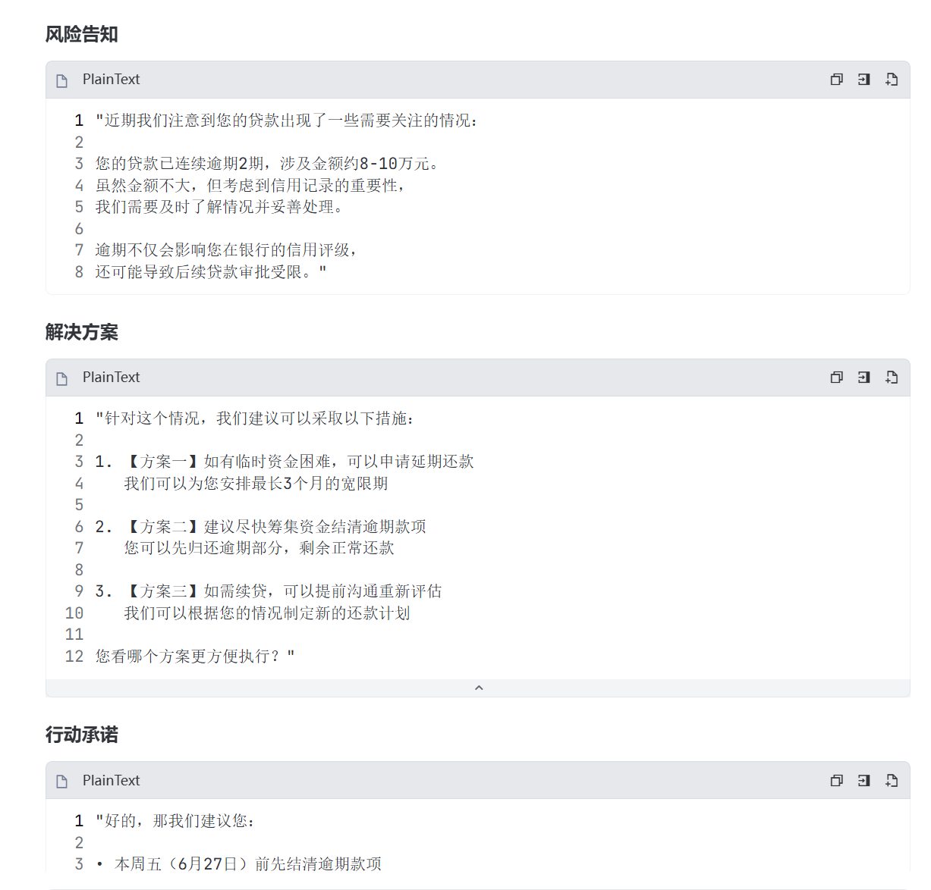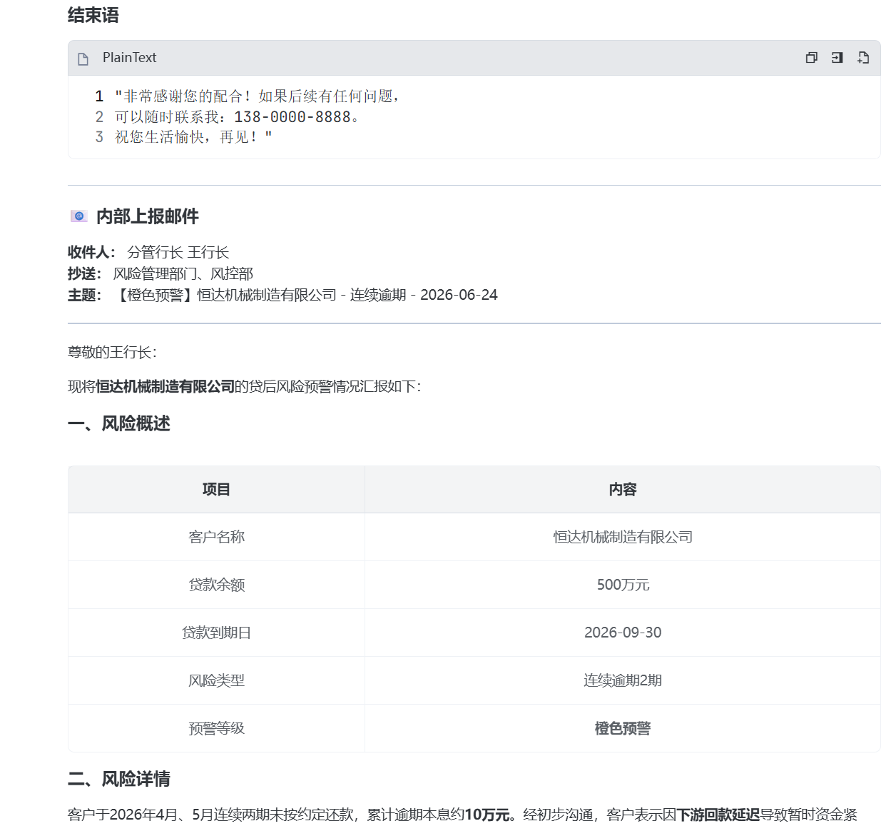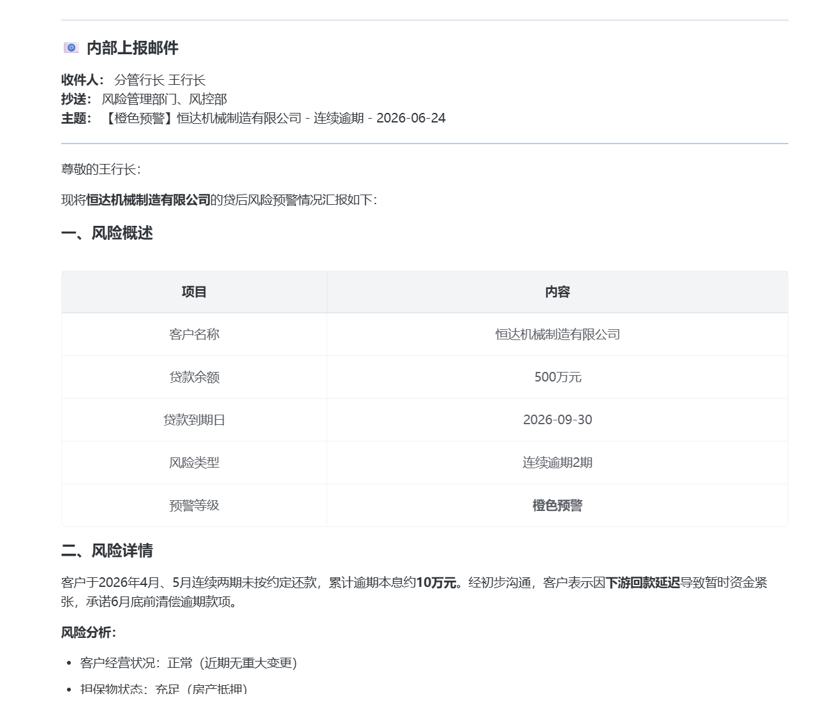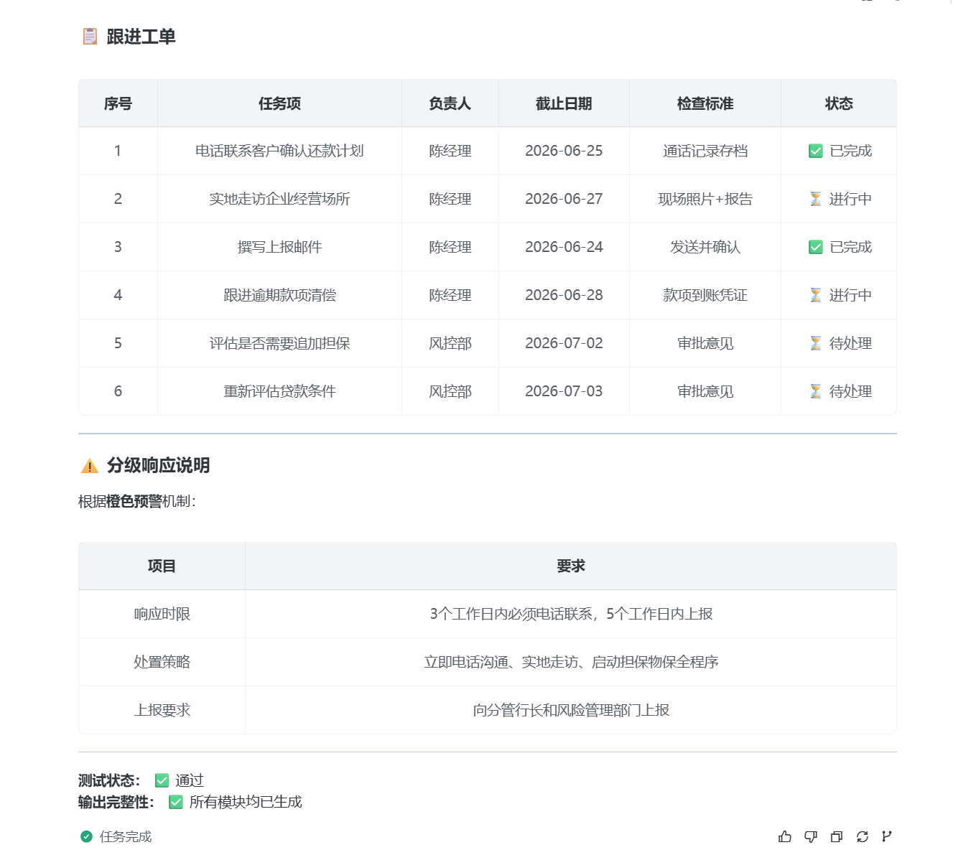
测试输出成功生成：
预警摘要卡片：包含客户名称、预警类型、风险等级、贷款余额、到期日期、建议行动
客户经理电话话术：开场白、风险告知、解决方案、行动承诺、结束语
内部上报邮件模板：收件人、主题、风险描述、处置建议、时间表
跟进工单：任务项、负责人、截止日期、检查标准

三、关键分析结果
信用风险分析：恒达机械制造有限公司Altman Z-Score评分为1.85，处于灰色区域，需密切关注。
贷款定价模型：为5位客户计算了差异化利率，考虑了信用等级、贷款期限、风险溢价等因素。
Skill审计：finance-expert Skill在触发词设计和输出质量方面表现良好，但在数据安全和合规风险方面仍有改进空间。
问题与解决
问题描述 | 原因分析 | 解决方案
数据类型错误 | np.select函数类型不匹配，标签数据类型不一致 | 统一数据类型，添加默认值
外部API调用失败 | 网络限制导致数据抓取失败 | 使用模拟数据替代真实数据
Git安装缺失 | 克隆仓库失败 | 先安装Git并配置环境变量
Excel文件读取失败 | 文件格式不兼容 | 转换为xlsx格式后重新导入
数据缺失值过多 | 部分银行数据不完整 | 使用多重插补法处理缺失值

AI出错案例反思
在实验过程中，AI工具出现了多次错误。例如，在使用np.select函数时，由于标签数据类型不一致导致类型错误。这提醒我在使用AI工具时，需要仔细检查数据类型的一致性，并在代码中添加适当的类型转换和错误处理机制。此外，网络限制导致外部API调用失败，所以选择使用模拟数据或本地缓存来保证系统的可用性。

实验心得

主要收获
技术能力提升：掌握了Python数据分析工具、Excel金融建模、MCP技能市场等核心技术
业务理解深化：理解了银行客户信用评分、贷款定价、风险预警等业务逻辑
创新思维培养：学会了自定义Skill的开发方法，掌握了如何将AI技术应用于银行业务场景
问题解决能力：学会了如何分析和解决AI工具使用过程中遇到的各种问题
心得体会
工具选择要匹配场景：不同的任务需要选择合适的工具，例如Word文档生成使用docx技能，Excel数据处理使用xlsx技能
数据质量是重要基础：在进行数据分析时，数据质量直接决定了分析结果的可靠性，需要仔细检查数据的完整性和一致性
错误处理不可忽视：在使用AI工具时，要考虑各种可能的错误情况，并设计相应的错误处理和降级方案
持续学习很关键：AI技术发展迅速，需要不断学习新的工具和方法，才能跟上技术发展的步伐

交付物：https://cnb.cool/Cee0806/smartbank
小组项目：https://1-ruddy-xi.vercel.app/

